Pressemitteilung
03. Dezember 2019

Produkteinführung FOBA Titus™: Weltweit kleinster und leichtester Markierkopf revolutioniert die Laserbeschriftung

Selmsdorf, Dezember 2019 – Nach der Erstvorstellung auf einigen Messen ist FOBAs neueste Innovation auf dem Markt erhältlich: Nur etwas mehr als 20 Zentimeter lang und rund 630 Gramm leicht ist der neue Vektor-Scan-Lasermarkierkopf des neuen 20- bzw. 30-Watt Faserlasermarkiersystems FOBA Y.0200-xs/Y.0300-xs. Unter dem Namen Titus™ bietet der neue Markierlaser nie dagewesene Möglichkeiten in Bezug auf flexible Linienintegration, Bedienbarkeit und Schnelligkeit.

Aufgrund seines kleinen Formats und seiner Röhrenform, der einfachen Montage mittels Klemmhalterung sowie einer optional bis zu zehn Meter langen Versorgungsleitung kann der Markierkopf Titus™ problemlos in verschiedenste Produktionslinien integriert werden. Seine Flexibilität beruht auch auf einem wahlweise geraden oder um 90 Grad geneigten Austrittswinkel des Laserstrahls und auf der Möglichkeit, die Markierfeldgröße an die Applikationserfordernisse anzupassen.

Bei der Installation ist eine Einsparung von bis zu 90 Prozent der üblicherweise benötigten Zeit möglich. Auch Justierung und Fokusbestimmung sowie Auftragseinrichtung werden erheblich durch den integrierten Fokusfinder und Pilotlaser beschleunigt.

Das neue Laserbeschriftungssystem wurde in Zusammenarbeit mit und nach den Bedarfen der Integratoren und der Automobilindustrie entwickelt. „Mit Titus™ sind wir dem Markt voraus, denn einen so kompakten, schnell zu verbauenden und einfach, auch remote, bedienbaren Markierlaser gab es noch nie“, sagt Produktmanager Philipp Febel.

Die Vorteile des neuen Faserlasers ergeben sich nicht nur aus seiner Bauweise, sondern auch durch die Gerätesoftware. Alle drei verfügbaren User Interfaces von FOBA sind für die Bedienung des Systems verwendbar: Neben den Benutzeroberflächen FOBA MarkUS und FOBA Draw eignet sich insbesondere auch die neue Remote-Software FOBA Go, die von jedem PC, Touch Display, Tablet oder anderem Mobilgerät bedienbar ist. Kompatibel sind außerdem alle gängigen industriellen Kommunikationsprotokolle.

Die Instandhaltung des Systems wird vereinfacht durch die Möglichkeit des minutenschnellen Aus- oder Umbaus sowie durch eine staubgeschützte Linse. Bei rauen Produktionsbedingungen gewährleistet auch der IP65- bzw. IP69-Standard des Markierkopfes Schutz gegen Staub und Feuchtigkeit. Der geringe Wartungsbedarf ergibt sich außerdem aus der sehr geringen Anzahl an Verschleißteilen.

Die neue Lasergeneration wird die Themen Linienkompatibilität, Installations- und Anwenderfreundlichkeit sowie Schnelligkeit neu definieren. FOBA will seinen Kunden mit dem neuen Lasersystem Y.0200-xs/Y.0300-xs und dem einzigartigen Scankopf Titus™ helfen, ihre Möglichkeiten bei der Direktmarkierung ihrer Bauteile voll auszuschöpfen und optimale Wirtschaftlichkeit zu erreichen.

Mehr Informationen:
www.titus-laser.com/de/
#tituslaser

Titus™ auf Youtube:
https://www.youtube.com/watch?v=pNsQ1sLjeCs

FOBA Laser Marking + Engraving
www.fobalaser.com/de/

Produkteigenschaften FOBA Titus™ auf einen Blick:

Installation

- Das um bis zu 90 Prozent (gegenüber marktüblichen Modellen) kleinere und leichtere Röhren-Design des Markierkopfes ermöglicht eine Integration auch bei knappen Platzverhältnissen
- Die „clamp’n go“-Klemmhalterungen sorgen für einen schnellen und einfachen Ein- und Ausbau des Markierkopfes.
- Die Installationszeit wird um ein Vielfaches beschleunigt.
- Aufgrund kurzer Distanzen und sparsamer Abmessungen ist nur ein relativ kleines Strahlenschutzgehäuse erforderlich.

Flexibilität in der Linie

- Der Strahlaustrittswinkel ist wahlweise gerade oder im 90-Grad-Winkel verfügbar.
- Eine drei oder zehn Meter lange Zuleitung macht den Markierkopf auch entfernt von der Versorgungseinheit verbaubar. Eine 10-Meter-Versorgungsleitung (Option) ist komplett neu auf dem Markt.
- In rauen Produktionsumgebungen bewährt sich das staub- und feuchtigkeitsgeschützte Gehäuse des Markierkopfes gemäß IP65 und IP69 Industriestandard.

Setup

- Mit dem integrierten Fokusfinder erfolgt die Justierung des Markierkopfes und Fokusbestimmung einfach und schnell.
- Die Einrichtung neuer Markierjobs gelingt mittels eines integrierten Pilotlasers, der Markierinhalte simuliert.
- Die Kompatibilität mit der vorhandenen Datenumgebung ist gesichert durch die Vereinbarkeit mit den meisten gängigen industriellen Kommunikationsprotokollen.

Benutzerführung/Bedienbarkeit

- Drei anwenderfreundliche Benutzeroberflächen für verschiedene Anwendungsfälle stehen zur Verfügung.
- Je nach Arbeitsabstand kann der Markierkopf drei unterschiedliche Markierfeldgrößen abdecken: S, M oder L.

Markierqualität und -geschwindigkeit

- Markiergeschwindigkeiten von bis zu 2000 Zeichen pro Sekunde
- Exzellente Zeichenqualität auf diversen Materialien, inkl. fast aller Kunststoffe und Metalle
- Drei mögliche Präzisionsoptiken pro Markierkopf ermöglichen die Anpassung der Markierfeldgröße an die Applikationserfordernisse (S, M, L), z. B. bei schnell durchlaufenden Produkten (marking-on-the-fly).

Service und Instandhaltung

- Titus™ besitzt eine staubgeschützte Linse, so dass die Reinigungsintervalle deutlich verlängert werden.
- Die minutenschnelle (De-)Montage beschleunigt mögliche Markierkopfwechsel oder -umbauten.
- Die geringe Anzahl an Verschleißteilen und die schlanke Konstruktion des Markierkopfes macht diesen praktisch wartungsfrei.
- Eine leistungsfähige Filter- und Absaugtechnik hält Verschmutzungen des Systems gering.
- Die Schutzglasscheiben sind vom Anwender selbst austauschbar.
- FOBA Remote Service steht nach Bedarf zur Verfügung, z.B. für Applikationsberatung oder Anwendertraining.

Bildmaterial zur redaktionellen Verwendung steht zum Download zur Verfügung: https://www.fobalaser.com/de/news-presse/artikel/weltweit-kleinster-und-leichtester-markierkopf-revolutioniert-die-laserbeschriftung/
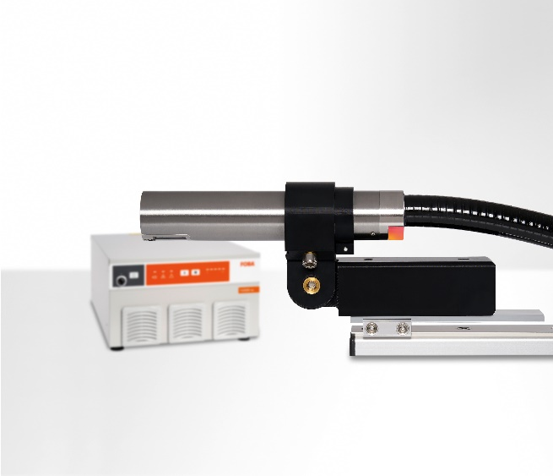
Maximale Möglichkeiten der Linienintegration bietet der kleinformatige Markierkopf Titus™ mit rundem Durchmesser auch durch seine einfache Montage mittels „clamp’n go“ Klemmhalterung. (Bildrechte: FOBA)

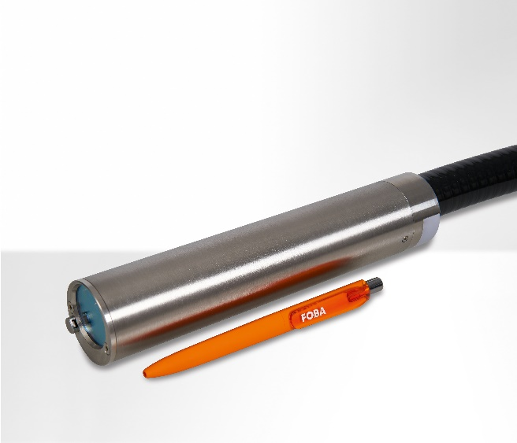
Klein und vielseitig: Der einzigartige Vektor-Scan-Markierkopf Titus™ des Faserlaser-Markiersystems FOBA Y.0200-xs/Y.0300-xs ist nicht viel größer als ein Kugelschreiber. (Bildrechte: FOBA)

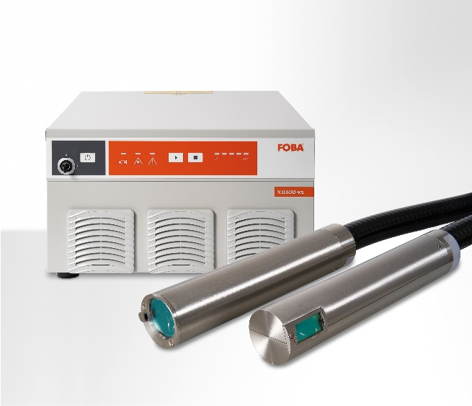
Je nach Erfordernissen der Produktionslinie steht der Markierkopf Titus™ mit geradem oder um 90 Grad abgelenktem Strahlaustritt zur Verfügung. (Bildrechte: FOBA)

50 Jahre FOBA

FOBA Laser Marking + Engraving feiert 2019 sein 50-jähriges Firmenjubiläum. Ausgehend von der mechanischen Gravur hat FOBA seit 1969 das Kerngeschäft, die Kennzeichnung industrieller Bauteile und Produkte, kontinuierlich weiterentwickelt. Die alleinige Ausrichtung auf Lasertechnologie erfolgte seit 2001, heute gehört FOBA zu den führenden Anbietern von Markierlasern mit aktuell fast 250 Mitarbeitern weltweit. Die internationale Ausrichtung und das Wachstum des Unternehmens wird zusätzlich unterstützt durch FOBAs Zugehörigkeit zum US-amerikanischen Danaher-Konzern.

Der Maschinen- und Anlagenbau und die Elektronikbranche gehören, ebenso wie der Automobilbau und die Medizintechnik, zu den Hauptzielmärkten des norddeutschen Markierlaser-Herstellers. FOBAs Lasersysteme beschriften so gut wie alle in den unterschiedlichen Branchen verwendeten Metalle oder Kunststoffe, ebenso wie viele andere Materialien, in hoher Qualität.

Neben reinen Beschriftungslasern bietet FOBA mit den Maschinen der M-Serie auch kompakte geschlossene Markierarbeitsplätze, die mit Faser- oder UV-Laserköpfen ausgestattet sind. Ein optional in den Markierkopf integriertes Kamerasystem dient zur automatisierten Teileerkennung und Markierausrichtung. Besonderheiten bei FOBAs kameragesteuerten Markiereinheiten sind das ganzheitliche Markierprinzip „HELP“ und IMP (Intelligente Markierpositionierung) sowie Mosaic, eine Funktion, mit der ohne Teileaufnahmen hocheffizient beschriftet werden kann.

Weitere Informationen sowie Text- und Bildmaterial erhalten Sie von:
For additional information and to forward reader responses please contact:

Susanne Glinz | Campaign Manager
ALLTEC GmbH | An der Trave 27 – 31 | 23923 Selmsdorf/ Deutschland
Tel.: +49 (0)38823 55-547
sglinz@alltec-laser.com | www.fobalaser.com

Über FOBA www.fobalaser.com/de/
Die Alltec GmbH mit ihrer Marke FOBA Laser Marking + Engraving ist einer der führenden Hersteller und Anbieter von innovativen Lasermarkierlösungen. FOBAs Beschriftungslaser, Lasermarkiermaschinen und bildgebende Kennzeichnungsworkflows kommen vor allem in der Automobilzulieferindustrie, Medizintechnik, Elektronik und Kunststoffindustrie sowie im Werkzeug-, Metall- und Formenbau zur Kennzeichnung einer Vielzahl an Materialien und Produkten zum Einsatz. Ein weltweiter Vertrieb sowie internationale Vertriebspartner und Servicestandorte bedienen die globalen Märkte. Seit 2004 gehört Alltec/FOBA mit der Firmenzentrale bei Lübeck nahe Hamburg zur US-amerikanischen Danaher Corporation.

About FOBA www.fobalaser.com
Alltec GmbH with its FOBA Laser Marking + Engraving brand is among the leaders in manufacturing and supplying innovative solutions for laser marking. FOBA`s marking lasers, laser marking workstations and vision assisted laser marking workflows mark a variety of materials and parts not least in the key markets of Automotive and Medical but also in Electronics, Plastics and Tool, Metal and Mold Making. Worldwide sales and service branches serve the most important markets. Since 2004, Alltec/FOBA – headquartered in Selmsdorf/Lübeck near Hamburg – is part of the US-based Danaher Corporation.

